Progetto “Parchi in qualità”

IL MARCHIO
“NATURA PARCO - FORNITORE DI QUALITÀ AMBIENTALE DEL PARCO FLUVIALE DELL’ALCANTARA”



Trota d’oro Trota d’argento

 | 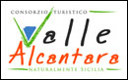 |  | 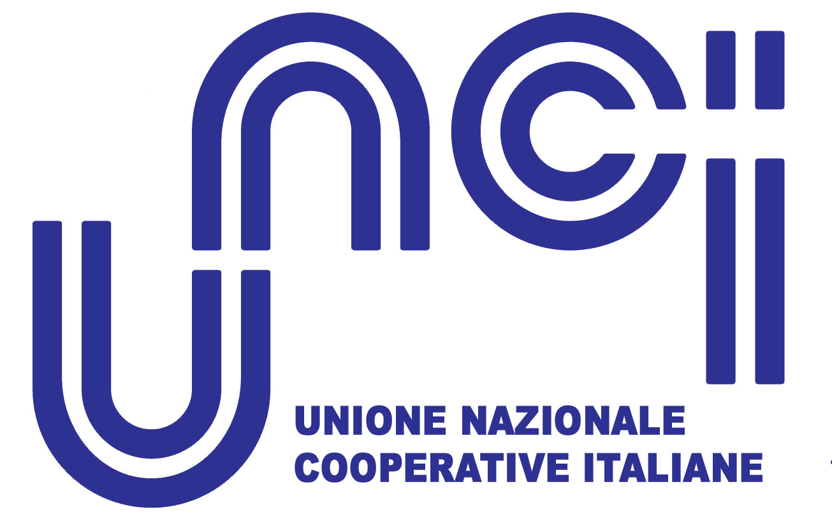 | 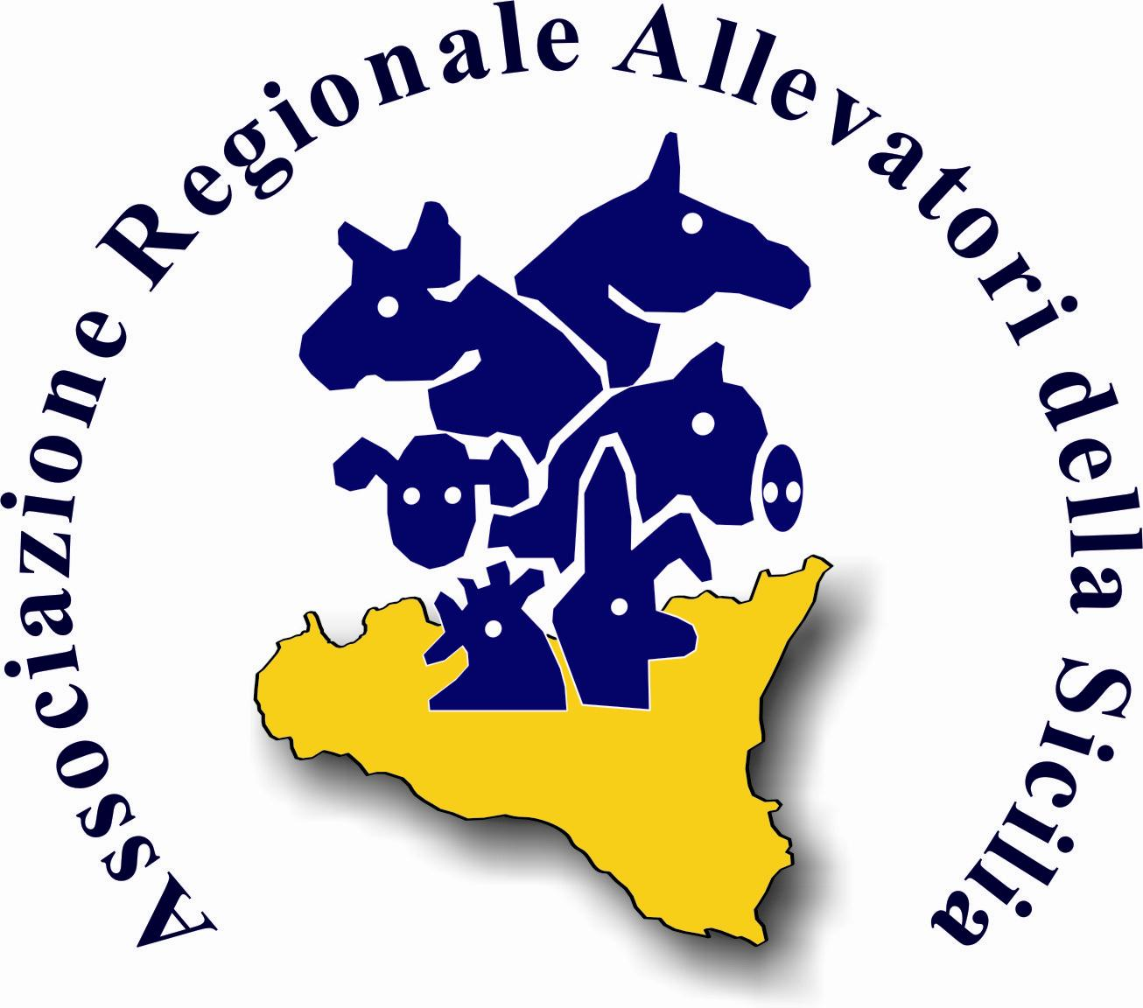 | 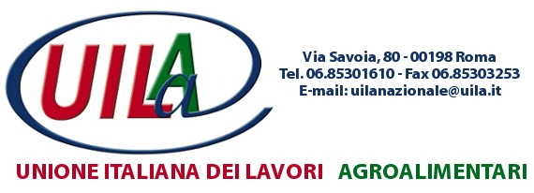 | 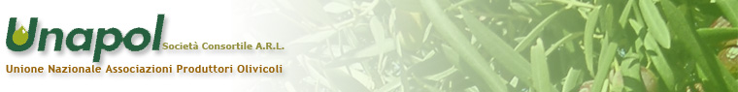 | 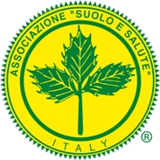

COSÈ IL MARCHIO DI QUALITÀ  DEL PARCO | E’ un iniziativa di marketing territoriale originariamente sviluppata da un gruppo di Parchi nazionali coinvolti dal Ministero Ambiente e dall’Enea nel progetto “Parchi in qualità” finalizzato a promuovere un sistema di riconoscibilità e di accreditamento di quelle imprese che, condividendo le finalità istituzionali del Parco, hanno assunto precisi impegni nell’adozione di comportamenti “ambientalmente responsabili” concorrendo alla diffusione nel territorio della cultura e dei metodi della certificazione di qualità ambientale e più in generale dello sviluppo sostenibile.  Attraverso questa attività vengono segnalati a turisti e residenti, gli operatori economici, sociali e culturali più strettamente legati al "sistema parco" e che insieme all’Ente di gestione si sono impegnati nel miglioramento della qualità territoriale.  Il marchio ha assunto anche una importante funzione nello sviluppo del marketing territoriale attuato dagli Enti Parco citati garantendo due principali funzioni:  - Garantire la qualità a chi visita il Parco: chi viene segnalato rispetta degli standard ufficiali e contribuisce alla qualità del "prodotto parco";  - Promuovere gli operatori del territorio: la carta è pubblicizzata e chi viene segnalato sulla carta acquista visibilità.
OBIETTIVI E CARATTERISTICHE | L’iniziativa di concessione del Marchio è finalizzata a:  - migliorare la prestazione ambientale del territorio del parco;  - dare un riconoscimento a quei produttori e/o prestatori di servizi la cui attività fornisce effetti positivi sull’ambiente specifico del territorio del parco;  - distinguere e rendere visibile presso i consumatori e i fruitori il contributo reso dai beneficiari nel miglioramento ambientale del territorio del parco ;  - promuovere lo sviluppo sostenibile di alcuni settori economici del territorio del parco ;  - promuovere l’adozione di tecniche di produzione rispettose dell’ambiente;  - contribuire ad una miglior qualità della vita delle collettività locali e alla salvaguardia ambientale del territorio del parco;  - diffondere e valorizzare l’immagine del territorio del parco presso i consumatori e i cittadini.  Al fine di promuovere il territorio nel suo complesso, il progetto mira al coinvolgimento di tutte le attività economiche che si svolgono entro il parco e nelle sue immediate vicinanze provvedendo per ogni settore produttivo all’elaborazione di appositi Protocolli o Disciplinari: documenti che stabiliscono i requisiti e gli impegni da assumere e rispettare in campo di qualità della produzione e dei servizi e di corretto comportamento ambientale, per potersi fregiare del marchio del Parco.
COME FUNZIONA | Il rapporto fra operatori ed Ente ai fini del rilascio in concessione del marchio, è basato sui seguenti elementi:  La Carta della qualità, ossia il documento di dichiarazione dell’Ente-Parco riguardante intenzioni e principi in relazione alla propria globale prestazione ambientale. Essa fornisce uno schema di riferimento per l'attività, e per la definizione degli obiettivi e dei traguardi in campo ambientale.  Il Regolamento generale d’uso ossia il documento che stabilisce i criteri generali e gli obblighi assunti dagli operatori  I documenti normativi che definiscono le caratteristiche cui devono corrispondere i prodotti/servizi (i disciplinari)  Il sistema di gestione e verifica della conformità dei prodotti/servizi al documento normativo  Nella fase di attuazione iniziale Possono beneficiare dell’uso del Marchio tutte le organizzazioni operanti nei settori indicati di seguito:  - Attività agricole;  - Attività turistiche;  - Attività artigianali.  L’Ente-Parco estendererà la concessione d’uso del Marchio anche alle organizzazioni operanti in altri settori che via via ritenga opportuno considerare, tenuto conto degli impatti ambientali delle loro attività.  Il marchio di qualità dell’Ente Parco prevede due livelli denominati:  Trota d'oro  Trota d'argento  Nella prima fascia “Trota d'oro” rientrano i prodotti e servizi, realizzati od erogati nell’ambito del territorio del Parco, che possono vantare una certificazione ambientale di parte terza (agricoltura biologica, Ecolabel, ISO 14001, Emas). Possono accedere alla prima fascia le seguenti tipologie di prodotti e servizi (per ciascuna delle quali è stato predisposto un disciplinare specifico) :  •Prodotti agroalimentari  •Prodotti artigianali  •Servizi turistici  Questi prodotti e servizi sono identificati dalla dicitura "Fornitore di qualità Ambientale" (con l'aggiunta della indicazione "BIO" nel caso delle produzioni agroalimentari) e dallo stemma del Parco con la Trota Oro.  Nella seconda fascia “Trota d’argento” rientrano prodotti e servizi, ottenuti od erogati nell’ambito del territorio del Parco, che rispettano disciplinari, elaborati dall’Ente Parco, con i quali si definiscono precisi requisiti di tutela ambientale e di qualità del prodotto/servizio, o che hanno già ottenuto un riconoscimento da organizzazioni nazionali o locali.  Questa "fascia" costituisce una sorta di "incubatoio" per le aziende agroalimentari, artigianali e di servizi ricettivi turistici che possono, nel tempo, transitare ad un sistema più evoluto con certificazione di parte terza. Le aziende di questa fascia sono identificate dalla dicitura ""Fornitore di qualità Ambientale" e dallo stemma del Parco con la Trota Argento.  Possono accedere alla seconda fascia le medesime tipologie di prodotti e servizi previsti per la prima fascia.
CHI PUÒ OTTENERE IL MARCHIO | Nel rispetto della normativa italiana e comunitaria vigente l’Ente Parco Fluviale dell’Alcantara potrà concedere l’uso del proprio Marchio alle aziende agricole, ai produttori agroalimentari ed alle strutture turistico ricettive che operino nell’ambito territorio incluso nel Parco Fluviale dell’Alcantara così come delimitato dal Decreto istitutivo dello stesso, che aderiscano alla Carta della qualità e che rispettino almeno una delle seguenti condizioni:  - Attività agricole e agroalimentari  Trota d’oro  - siano in possesso di una denominazione registrata dalla Commissione a norma dei Regolamenti CEE 510/2006: protezione delle indicazioni geografiche protette e delle denominazioni d'origine protetta dei prodotti agricoli (DOP o IGP) ed alimentari o 509/2009: relativo alle attestazioni di specificità dei prodotti agricoli ed alimentari.;  - siano ottenuti con metodo di produzione biologico secondo il Regolamento CEE 2092/91 e successive modifiche ed integrazioni;  Trota d’argento  - siano ottenuti nell’ambito di un programma di graduale riduzione degli impatti ambientali e di conversione verso tecniche di agricoltura biologica e/o biodinamica attuato secondo un piano di azione concordato con l’Ente Parco.  - Attività turistico ricettive  Trota d’oro  - siano in possesso di certificazione “Ecolabel” ai sensi del reg.to CE 1980/2000;  Trota d’argento  siano impegnati in un programma di graduale riduzione degli impatti ambientali finalizzato al successivo ottenimento della certificazione “Ecolabel” dimostrando il rispetto di almeno 12 dei 37 criteri obbligatori previsti dal regolamento europeo
LA CARTA DELLA QUALITA’ | Noi operatori economici della Valle dell’Alcantara siamo consapevoli che il rispetto e la salvaguardia del patrimonio naturale e dell’insieme dei valori identitari, storici e tradizionali delle comunità residenti siano fondamentali per il nostro presente e futuro e che essi rappresentano la principale risorsa territoriale da utilizzare e preservare per il beneficio delle attuali e future generazioni.  Per tale motivo condividiamo lo spirito istitutivo del Parco Regionale laddove esso concorre, come previsto dal’art. 1 della LR 98/81, “alla salvaguardia, gestione, conservazione e difesa del paesaggio e dell'ambiente naturale, per consentire migliori condizioni di abitabilità nell'ambito dello sviluppo dell'economia e di un corretto assetto dei territori interessati, per la ricreazione e la cultura dei cittadini e l'uso sociale e pubblico dei beni stessi “ e concorreremo con lo stesso nella promozione di qualsiasi forma di sviluppo, pianificazione o attività turistica che rispetti e preservi nel lungo periodo le risorse naturali, culturali e sociali e contribuisca in modo equo e positivo allo sviluppo economico e alla piena realizzazione delle persone che vivono, lavorano o soggiornano nell’ area protetta.  Per tale ragione stiamo adottando tutti gli accorgimenti atti a ridurre le azioni di inquinamento dell'acqua, dell'aria e del suolo ed a razionalizzare al massimo i consumi.  Vogliamo essere di buon esempio nella salvaguardia e il rispetto dell'ambiente e pertanto ci sentiamo in obbligo di diffondere i criteri e le linee di condotta che sono alla base della cultura del parco e chiediamo a Voi cari clienti, ospiti, visitatori e turisti di aiutarci, di essere partecipi nei nostri sforzi, di rispettare l'ambiente in ogni sua forma e manifestazione: aria, acqua, prati, boschi, animali.  Aiutateci a mantenere l'ambiente integro e pulito e avrete il piacere ogni volta che tornerete nella Valle dell’Alcantara di constatare che molti altri avranno seguito il Vostro esempio.  Il coinvolgimento di tutti noi affinché la politica ambientale possa concretizzarsi, si traduce perciò anche in questi piccoli impegni, da noi costantemente praticati e facilmente attuabili da tutti:  1. Impegno alla riduzione dei rifiuti prodotti e ad uno smaltimento eco - compatibile.  Impegno alla riduzione della quantità dei rifiuti prodotti mediante un orientamento degli acquisti che privilegi un basso contenuto di imballaggi ad iniziare dall'imballaggio a rendere per le bevande e all'adozione delle ricariche disponibili per detersivi ed altri generi.  Impegno a partecipare alla raccolta differenziata e ai programmi di riciclaggio supportati dalle aziende di raccolta, riciclaggio e smaltimento operanti in zona.  2. Impegno alla riduzione dei consumi idrici.  Impegno all'attuazione di misure di risparmio idrico attraverso la riduzione dei consumi idrici pro capite mediante l'installazione delle tecnologie disponibili per il risparmio idrico. Installazione di acceleratori di flusso per le docce, i rubinetti e gli erogatori in genere, che consentono un miglior servizio e un sostanziale risparmio idrico congiuntamente ad un notevole risparmio energetico per il riscaldamento dell'acqua, erogatori automatici, sdoppiamento degli sciacquoni, recupero acque grigie, etc.  Impegno alla promozione di comportamenti idonei a questi obiettivi nei confronti della clientela.  3. Risparmio energetico  Promozione del risparmio e del recupero energetico, uso delle fonti di energia rinnovabile, isolamento energetico degli edifici, installazione ed uso delle lampadine e degli elettroutensili a basso consumo, sistema key-card per l'attivazione e lo spegnimento della corrente elettrica in camera , riduzione dei cambi biancheria, etc.  4. Promozione di una alimentazione più sana.  Impegno all'uso di alimenti privi di sostanze chimiche (pesticidi e anticrittogamici) mediante l'utilizzazione di frutta e verdura proveniente da coltivazioni biologiche e/o a basso impatto ambientale (con metodologie di coltivazione a lotta integrata).  Impegno a evitare alimenti contenenti organismi geneticamente modificati.  5. Valorizzazione della tradizione gastronomica locale.  Valorizzazione delle specificità gastronomiche del territorio di insediamento degli esercizi mediante la promozione e la disponibilità di piatti regionali preparati con prodotti tipici (pesce locale, carni e formaggi con marchi regionali, frutta e verdura di stagione).  6. Incentivazione del trasporto collettivo.  Promozione dell'uso dei mezzi di trasporto collettivo mediante l'incentivazione all'utilizzo dei mezzi di trasporto collettivo sia pubblico che privato anche mediante la diffusione di titoli di viaggio specifici, in quanto resi disponibili dalle aziende di trasporto..  7. Impegno alla diffusione di mezzi di trasporto a basso impatto.  Promozione dell'uso e alla diffusione delle piste e strade ciclo - pedonali. Noleggio e /o cessione in uso gratuita di biciclette. Promozione dell'uso di auto a trazione elettrica.  8. Impegno contro l'inquinamento acustico.  Impegno a contenere i rumori prodotti all'interno dell'esercizio e nelle aree di pertinenza sopratutto nelle ore notturne, anche mediante un'azione di promozione di comportamenti idonei nei confronti dei turisti.  Impegno a sostenere le eventuali iniziative pubbliche dirette a contenere il rumore nelle aree adiacenti l'esercizio.  9. Promozione e valorizzazione dei beni culturali e ambientali dell'area.  Impegno a partecipare alla valorizzazione delle proposte turistiche alternative e alla promozione dei beni culturali (itinerari naturalistici e paesaggistici, percorsi di visita a realtà monumentali e/o illustrative della realtà storica del territorio).  10. Coinvolgimento dei turisti.  Impegno a sostenere attivamente il coinvolgimento dei turisti nella realizzazione dei comportamenti eco-sostenibili previsti nel presente decalogo e nella valutazione del grado di impegno della gestione ambientale dell'esercizio. Impegno alla diffusione dei vademecum contenente una scheda per la dichiarazione del grado di soddisfazione (o insoddisfazione) del cliente relativamente agli obiettivi assunti dalla gestione dell'esercizio.
COME OTTENERE IL MARCHIO | Chiunque voglia associare la propria attività economica al marchio del parco presenta una richiesta all'Ente Parco, che verifica la rispondenza ai criteri stabiliti nei protocolli e rilascia il logo.  I prodotti e i servizi inseriti nella carta qualità beneficiano delle attività di promozione curate dall'Ente Parco a livello locale e nazionale quali: la stampa di pieghevoli in distribuzione gratuita, la segnalazione delle aziende nel notiziario del Parco, la partecipazione a Fiere locali e nazionali , l'inserimento nel sito Internet del Parco, la partecipazione a corsi di aggiornamento, etc..  QUANTI FOSSERO INTERESSATI A RICHIEDERE LA CONCESSIONE DELL’USO DEL MARCHIO DEL PARCO POSSONO SCARICARE LA RELATIVA MODULISTICA DAI LINK RIPORTATI DI SEGUITO E RIVOLGERSI AGLI UFFICI DELL’ENTE PER L’INOLTRO DELL’ISTANZA  PER ULTERIORI DELUCIDAZIONI CONTATTARE LA SEDE DEL PARCO  AL NUMERO 0942-989934 – Dott. Filippo Zullo  email: fzullo@parcoalcantara.it
I DOCUMENTI E LA MODULISTICA | La carta della qualità | Link al file “ALL 1 – Carta qualità.pdf”
I DOCUMENTI E LA MODULISTICA | Regolamento generale d’uso del marchio | Link al file “ALL 2 – Regolamento marchio.pdf”
I DOCUMENTI E LA MODULISTICA | Disciplinare e Modulistica settore Agroalimentare | Link al file “ALL 3 –Disciplinare e domanda agroalimentare.pdf”
I DOCUMENTI E LA MODULISTICA | Disciplinare e Modulistica settore Turistico ricettivo | Link al file “ALL 4 –Disciplinare e domanda turistico ricettivo.pdf”

